|  |  |
| --- | --- |
| 内部文件 请勿外传 | |
| **公共管理学院信息简报** | |
| **2022年第5期** | |
| **学院办公室** | **2022年4月22日** |
|  | |

**【疫情防控】**

* 配合学校每天做好重点区域旅居史排查工作、及时报送相关师生数据，改进学生每日健康打卡督促方式，保证健康打卡率100%，实时关注各年级学生健康情况。
* 4月18日起，党委副书记李天德带队广州校区全体辅导员，参与校园夜间巡查，维护活动区域人员安全间距，确保防疫工作落实到位。
* 截止4月22日，全院本科学生广州校区已返校620人，因疫情暂缓（东莞、深圳）共59人，毕业班实习暂缓122人；佛山校区已返校875人，因疫情暂缓4人，其中（东莞）2人、（湖南）1人、（广州白云区）1人，其他情况请假5人。“新冠”疫苗加强针接种情况，广州校区到期805人，完成736人，接种率91.4%；佛山校区到期845，完成656人，接种完成率77.6%。

**【党建思政】**

* 4月19日，学院召开党委会学习第一议题，习近平总书记在中央政治局第三十七次集体学习时的重要讲话精神、习近平总书记在中央党校（国家行政学院）中青年干部培训班开班式上的重要讲话精神。会议第二项议程，学习习近平总书记在中央政治局会议《信访工作条例》时的重要指示精神和《信访工作条例》。会议第三项议程，审议通过《2022年公共管理学院党委理论学习中心组学习计划》。会议第四项议程，审议通过了《公共管理学院信息报送实施细则》。会议第五项议程，商讨近期工作安排，讨论研究推动学院校友工作方案，建立校友交流联络平台；讨论2022届毕业班就业推动工作，商讨就业困难学生“结对帮扶”方案；讨论学院党建“双创”中期检查和第二批申报、“一学院一品牌，一支部一特色”建设、“双带头人”工作室申报工作；商讨五一假期工作安排，讨论五四青年节期间留校学生活动安排以及假期安全维稳工作。
* 4月1日启动本学期党员发展对象遴选工作，依照党章并结合学院党员发展与培养的相关规定，在满足基本条件的同时遵循“优中选优”的原则，对积极分子进行全面综合考察、选拔发展。 目前学生各支部已初步完成班级民主测评、谈心谈话工作并经由党支部委员会讨论产生拟推荐名单，正筹备下一阶段工作进行。2022年上半年第70 期入党积极分子“新时代·新征程·新担当·新作为”入党积极分子网络培训课程已开课，学生各支部已注册入课。

**【教学科研】**

* 按照学校教务处要求，学院各专业本科人才培养方案修订工作。落实教务处关于开展2021-2022学年第2学期期中教学检查的相关要求，加强线上教学巡查，确保教学质量。
* 完成2021-2022学年第一学期本科生108个教学班必修课试卷归档材料的移交工作。
* 组织完成《广东省本科高校在线开放课程指导委员会关于开展2022年度研究课题申报的通知》相关工作。
* 落实毕业论文管理系统及会议号答辩分组安排，发布公共管理学院2022届本科毕业论文线上答辩教师、学生、答辩秘书工作指南，组织答辩秘书培训，确保本科毕业论文答辩顺利进行。

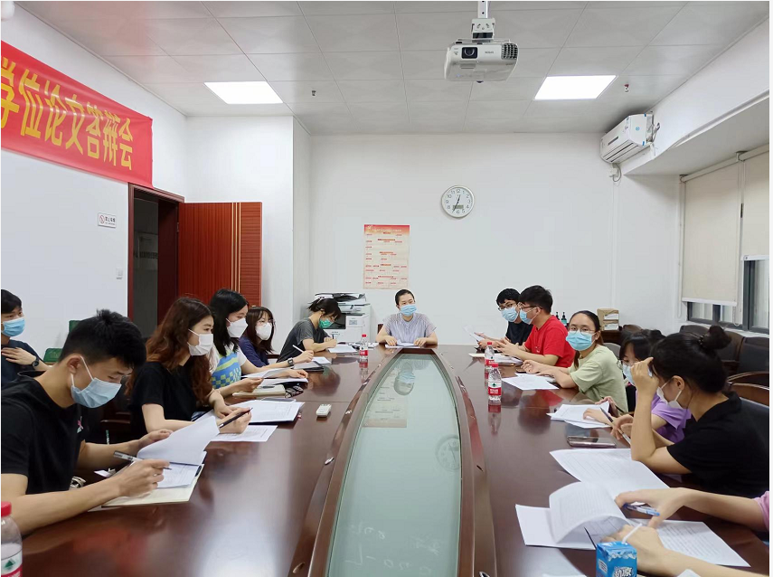

* 开展线上教学以来，公共管理学院制定本单位线上巡查方案，学院督导组成员、学院领导、系主任、实验室主任对线上教学方式、教学平台、教学环节等进行检查，针对存在的问题：①腾讯会议登记信息过期；②腾讯课堂设密码导致无法进入；③教学平台信息未更新等情况，学院已逐一与相应任课教师沟通，强调：腾讯会议应设周期性会议固定会议号、腾讯会议、腾讯课堂若设密码应登记密码信息，任课教师对上课学生加强课堂管理。
* 完成2021-2022学年第二学期课程考核方式核对工作。
* 组织填报2021年度广东省基础与应用基础研究基金项目年度执行报告并审核。组织申报广东省哲学社会科学“十四五”规划2022年度常规项目、深圳市建设中国特色社会主义先行示范区研究中心重大课题、征集2022年度国家社科基金中华学术外译项目选题。

**【学生工作】**

* 第十七届全国“挑战杯”学术竞赛落下帷幕，经过激烈角逐，我校荣获全国三等奖2项。其中，公共管理学院土地资源管理专业邱媛媛等同学的作品《平疫结合下城市社区的韧性治理及其居民响应研究——以广州市为例》喜获全国三等奖，也是我校唯一的本科生获奖作品！

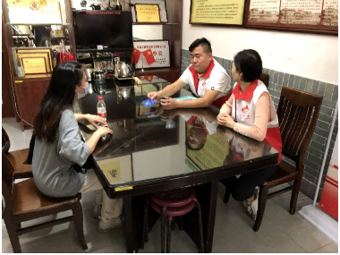

* 4月17日，公共管理学院邀请到了四位考研成功的大四同学分享她们的成功经验，为有志于考研的师弟师妹们指点迷津。参加本次考研分享会的领导老师有：学院党委书记钟智、副院长（主持工作）姚军、副院长张慧霞、土地与房地产管理系主任朱孟珏、副主任杨蕾、实验室主任陈少沛，以及李艳、房明、叶浩、文继群、廖海燕、刘以、赖怡琳等老师。
* 以迎接宣传贯彻党的二十大为主线，为切实加强新时代辅导员队伍的专业水平和职业能力，广东财经大学第三届辅导员素质能力大赛在广州校区举行。公共管理学院辅导员杜佳乐老师代表学院参赛，通过初赛、复赛、决赛的激烈竞争，最终以总分82.2分获得三等奖。

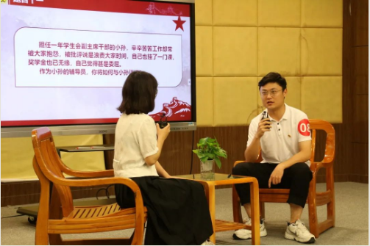

* 4月22日下午，学院党委书记钟智汇同外语学院党委谭玉祥书记、信息学院莫云光书记赴校友贺晓河企业广州瑞米设计有限公司，开展走访企业拓岗促就业专项行动，此项走访活动主要目的是落实走访企业，商讨共建就业实践基地事宜，为学生就业创业创造条件，进一步推动学生就业工作。

**【合作交流】**

**【综合管理】**

* 4月19日，姚军副院长（主持工作）主持召开了2022年第8次党政联席会。第一，会议听取钟智关于加强团学校友联络工作的汇报。第二，听取李天德副书记关于2022届毕业生就业工作情况汇报。第三，会议听取姚军关于学院2022年度经费预算指出明细的安排，并进行了讨论。第四，审议并讨论通过了《公共管理学院信息报送实施细则》。

**【研究生工作】**

* MPA培养工作，完成2020-2021学年中特课酬核对报送工作。组织开展2022年硕士研究生指导教师遴选和招生资格审查工作，明确了2022招生资格审核名单，制定了新增导师任职条件和导师招生资格审查细则，并向研究生院备案。完成2022届夏季毕业生77位学生论文校内盲审工作。组织申报2022年广东省研究生教育创新计划项目。组织开展研究生公共选修课申报工作。